На 2025 год было зарегистрировано 3 заявки. В ходе голосования победила 1 заявка.
СОВРЕМЕННЫЙ ШКОЛЬНЫЙ ДВОР
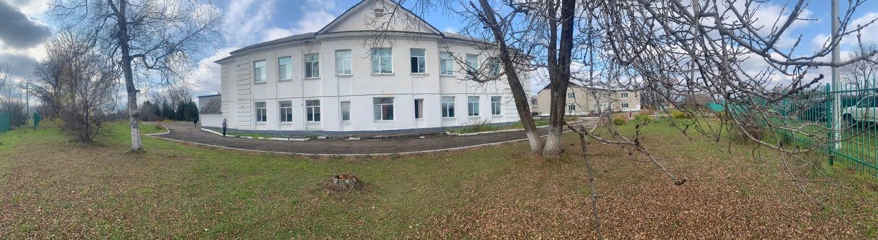
ПОДДЕРЖАЛО ПРОЕКТ 10
МЕСТО РЕАЛИЗАЦИИ с Чернышевка
СФЕРА объекты благоустройства
ОСНОВНЫЕ БЛАГОПОЛУЧАТЕЛИ дети школьного и дошкольного возраста
СТОИМОСТЬ ПРОЕКТА 1 515 151.52руб. (в том числе – 1500000 руб. (краевой бюджет) и 15151,52руб. (местный бюджет).

Современный школьный двор — это пространство, где встречаются учёба и игра, культура и природа. На его территории царит уникальная атмосфера, наполненная энергией и креативностью. Яркие покрытия для игровых площадок соседствуют с зелёными зонами, где роскошные деревья создают тень для коротких перерывов между уроками. Скамейки приглашают к отдыху, а современные арт-объекты вдохновляют детей на творчество.

Школьный двор — это не просто территория, а гораздо больше: это место, где зарождаются мечты и дружбы, где формируются ценности и умения. В этом пространстве каждый ребёнок находит свою нишу, испытывает свободу самовыражения и развивает свой потенциал, создавая уникальную школьную общность, основанную на уважении и поддержке.

Для комфортного обучения и проведения досуга на свежем воздухе для учащихся необходимо создавать подходящие условия – благоустроить школьную территорию, на которой можно будет проводить время отдыха, игры с классом и другие мероприятия.

Двор нашей школы имеет достаточно большую территорию. Но эта территория не используется в полном ее объёме. Нет лавочек, где родители бы ожидали своих детей, тенька для проведения мероприятий или линеек, зоны коворкинга для организации полезного времяпровождения на переменах.

Кроме того, в связи с тем, что в нашей школе обучаются дети из разных населенных пунктов, очень часто они ждут автобус на территории школы.

Пришкольная территория выбрана с актуальностью и важностью школьного двора как включения в образовательную среду и продолжения учебного процесса, так как в этом пространстве продолжается процесс социализации, воспитания и развития личности учащихся. Поэтому благоустройство школьной территории, создания зоны отдыха, проведения свободного времени и внеурочной деятельности, ландшафтный дизайн школьного двора является необходимым.

Мероприятия по реализации проекта:
- благоустроить территорию скамейками в современном стиле, арт- скамейками на школьную тематику (лавочки в форме карандашей и книги),
- благоустроить небольшую сцену для проведения линеек.
- положить современное и безопасное покрытие на части школьного двора, где планируется организация пространство.

Ожидаемые результаты:
Наличие современного школьного двора. Такое пространство станет местом для «тихого» отдыха, чтения, релаксации или общения, местом для проведения мероприятий и организация деятельности на переменах в теплое время года. Учащиеся в дальнейшем могут разместить клумбы, цветники, озеленить данное пространство. Этот проект позволит организовывать культурные и образовательные мероприятия и обогатить жизнь школьного сообщества новыми возможностями для саморазвития и творчества.

